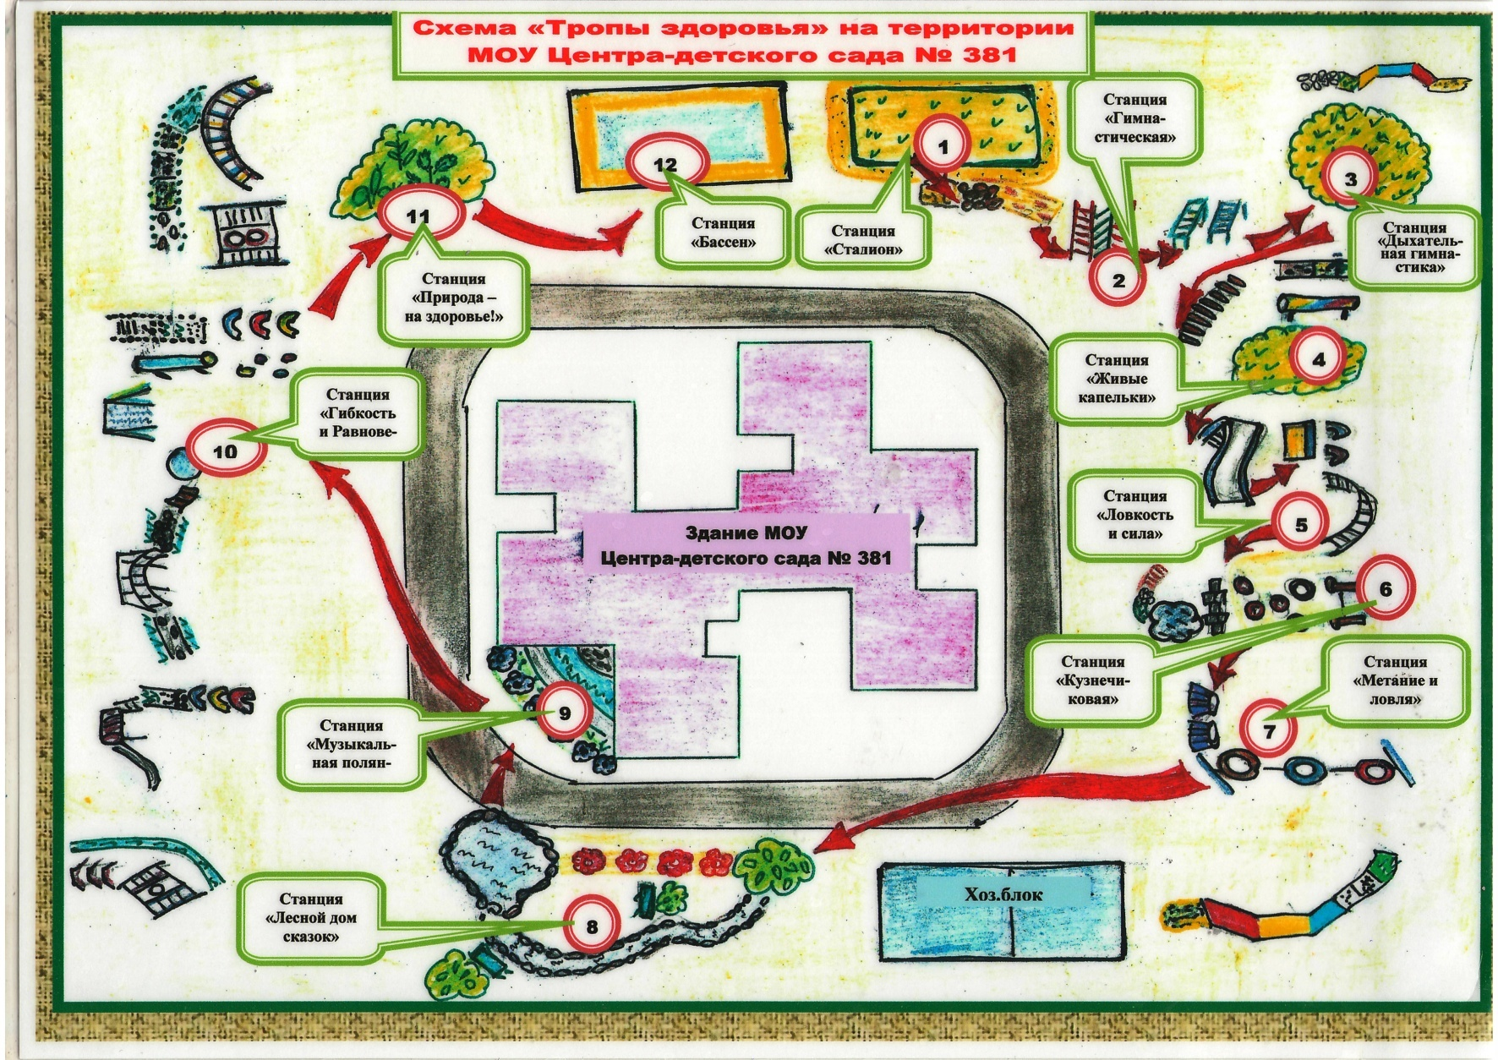
ПРИЛОЖЕНИЕ 1

